
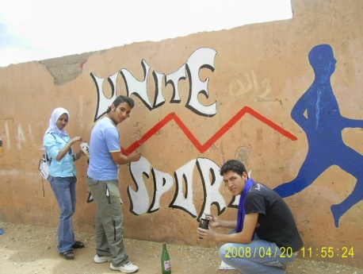
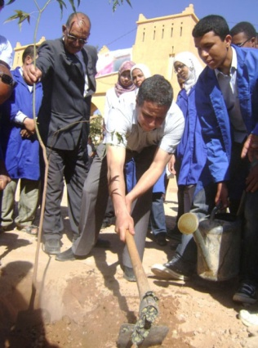
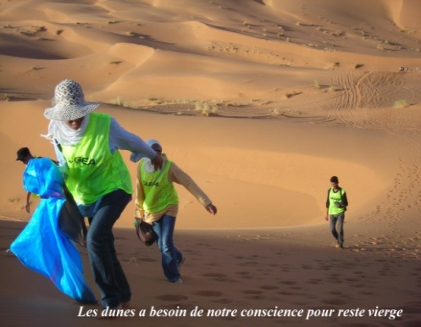
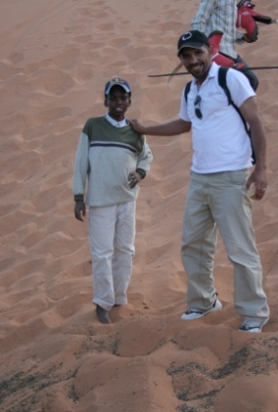
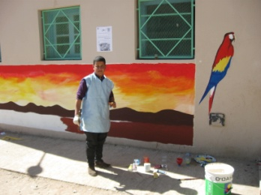

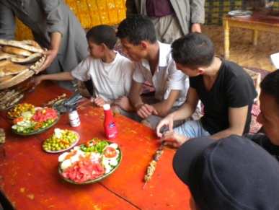
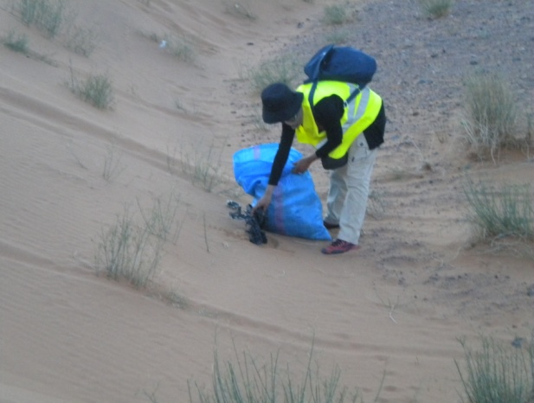
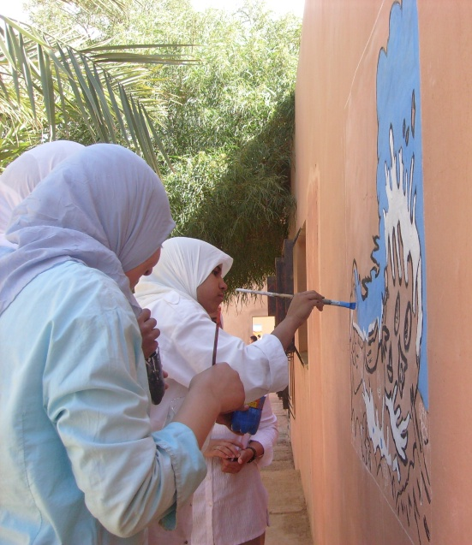

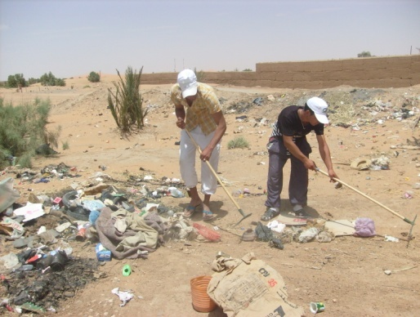
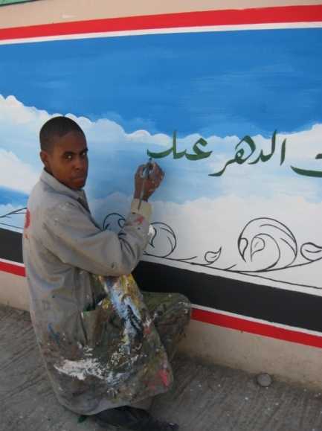
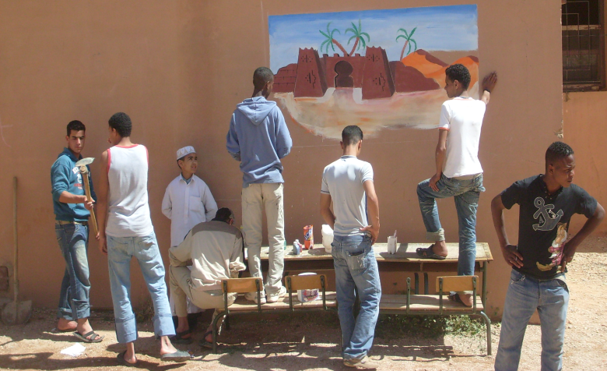
الاوراش المغربية للشباب
فرع الريصاني
البريد الالكتروني:rissanicjm@yahoo.fr
تنظم جمعية الاوراش المغربية للشباب « CJM »بتعاون مع ثانوية " لآلة سلمى" يوم الأحد 20 يناير 2013 ورشا تطوعيا لتزيين المؤسسة (جداريات – صباغة – بستنة..).
لهذا نوجه الدعوة إلى جميع الشباب المحب للتطوع من اجل المساهمة في إنجاح هدا العمل النبيل.
الدعوة عامة
عبدالله وشاطي
المندوب

